Soluciones
Modelo 3 de óptica – Lupa

Ejemplo de solución de la tarea de construcción
Montaje de la lupa:

Montaje de la lupa con luz:
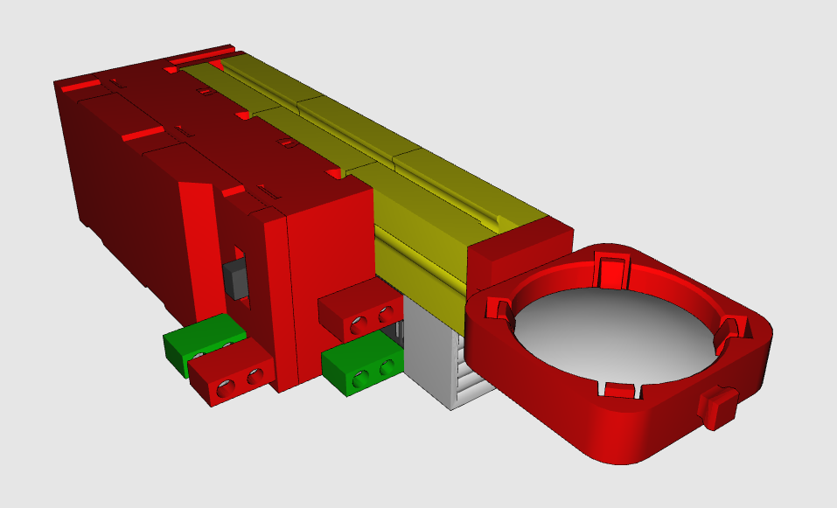

Solución de la tarea temática:
Al colocar la lupa sobre una regla, puedes observar cómo la imagen se amplía en la lupa. Con la lupa, las distancias de las líneas de los milímetros de la regla parecen más grandes de lo que son en realidad.
Si acercas la lupa a la escala, las distancias se amplían.
Si alejas la lupa de la regla, las distancias se reducen.

Esto significa que, con la ayuda de la lupa, puedes modificar el tamaño de la imagen que observas. ¿Cómo pueden aprovecharse estas características de la lupa? Algunas personas no pueden ver bien objetos o imágenes pequeños con sus ojos. Con frecuencia, a las personas mayores se les complica ver letras pequeñas en un libro o el periódico. En estos casos, una lupa puede ser muy útil para ampliar estos objetos o las letras y permitir que estas personas puedan leer de nuevo.
Los investigadores utilizan este efecto también en microscopios para poder observar cosas diminutas indetectables a simple vista.
Si observas una tabla de madera con la lupa, puedes ver, por ejemplo, cada una de las fibras.

En el monitor de un ordenador puedes observar que cada punto de la imagen está compuesto de 3 luces de distintos colores: una roja, una azul y una verde. Con estos tres colores, pueden reflejarse en la práctica todos los colores visibles. Estas pantallas se denominan «monitores RGB» por las siglas de los colores en inglés: «R» red (rojo), «G» green (verde), «B» blue (azul). Cuando se encienden las tres luces en simultáneo y al máximo, se genera el color blanco. El color se modificará en función del brillo de cada luz, dado que los colores primarios se mezclan de distintas maneras.

Si quieres experimentar con estos «colores derivados de la luz» y crear «colores propios», puedes, por ejemplo, diseñar una rueda de colores y colocar distintos colores primarios en el círculo para mezclarlos. ¡Pruébalo!

